|  |  |  |  |
| --- | --- | --- | --- |
|  | Nations Unies | ECE/TRANS/WP.29/2022/128 | |
| _unlogo | **Conseil économique et social** | | Distr. générale  30 août 2022  Français  Original : anglais |

**Commission économique pour l’Europe**

Comité des transports intérieurs

**Forum mondial de l’harmonisation   
des Règlements concernant les véhicules**

**188e session**

Genève, 14-16 novembre 2022

Point 4.8.1 de l’ordre du jour provisoire

**Accord de 1958 :  
Examen de projets d’amendements à des Règlements ONU   
existants, soumis par le GRSP**

Proposition de complément 8 à la série 03 d’amendements   
au Règlement ONU no 129 (Systèmes améliorés   
de retenue pour enfants)

Communication du Groupe de travail de la sécurité passive[[1]](#footnote-2)\*

Le texte ci-après, adopté par le the Groupe de travail de la sécurité passive (GRSP) à sa soixante et onzième session (ECE/TRANS/WP.29/GRSP/71, par. 25), est fondé sur le document ECE/TRANS/WP.29/GRSP/2022/7, tel que modifié par l’annexe III du rapport, ainsi que sur les documents ECE/TRANS/WP.29/GRSP/2022/8 et ECE/TRANS/WP.29/ GRSP/2022/9, non modifiés. Il est soumis au Forum mondial de l’harmonisation des Règlements concernant les véhicules (WP.29) et au Comité d’administration de l’Accord de 1958 (AC.1) pour examen à leurs sessions de novembre 2022.

*Paragraphe 6.1.3.6*, lire :

« 6.1.3.6 S’agissant des coussins d’appoint, l’homologation de type n’est pas accordée pour les tailles inférieures à 125 cm. Les coussins d’appoint ne doivent donc pas être utilisables en deçà de 125 cm.

Le coussin d’appoint ayant été mis en place, on s’assurera que le sommet de la tête de l’enfant se trouve au niveau, ou au-dessus du niveau, d’un plan horizontal situé à 770 mm à la verticale de l’axe Cr sur la banquette d’essai décrite à l’annexe 6.

La procédure à suivre à cette fin est présentée ci-après (fig. 1) :

# Figure 1 **Dispositif de mesure**

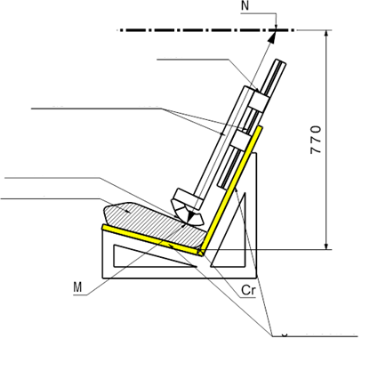

Règle graduée

Structure rigide

Coussin d’appoint

Surface de contact

Dispositif de mesure

a) Aux fins de la procédure de vérification, on utilise une “banquette d’essai simulée”. Celle-ci doit avoir les mêmes caractéristiques géométriques que la banquette d’essai définie à l’annexe 6 du présent Règlement, assises comprises. Toutefois, la largeur de la banquette simulée peut être réduite sous réserve qu’elle soit comprise entre 500 et 800 mm, tel que décrit à l’annexe 25. La banquette d’essai simulée doit être rigide et ne doit pas se déformer lorsqu’on utilise le dispositif de mesure défini à l’annexe 25.

b) Une structure rigide comportant une partie coulissante est fixée à la banquette d’essai simulée.

c) Le coussin d’appoint doit être placé sur la banquette d’essai simulée, son axe étant aligné sur l’axe de la banquette d’essai et sa surface arrière étant en contact avec le dossier de la banquette.

d) S’il existe des attaches ISOFIX, celles-ci doivent être verrouillées sur les ancrages ISOFIX inférieurs de la banquette d’essai. Une force supplémentaire de 135 ± 15 N doit être appliquée dans un plan parallèle à la surface de la banquette d’essai simulée. Cette force doit s’appliquer le long de l’axe du système amélioré de retenue pour enfants et à une hauteur ne dépassant pas 100 mm au-dessus de la surface de l’assise de la banquette.

e) Le dispositif de mesure est déplacé vers le bas, parallèlement au dossier de la banquette d’essai simulée, jusqu’à ce qu’il soit arrêté par le coussin d’appoint.

# Figure 2 **Règle graduée du dispositif de mesure**

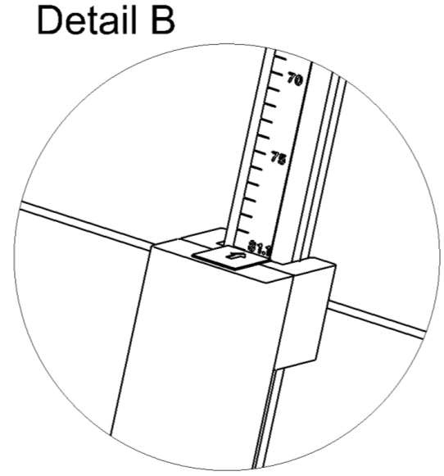

**75**

**70**

Règle indiquant la hauteur à laquelle l’enfant est assis

f) La valeur correspondante de la hauteur en position assise apparaît sur une règle qui est fournie avec le dispositif (fig. 2).

g) Associée aux données du tableau 3, la hauteur en position assise permet de déterminer la taille minimale de l’enfant à laquelle le coussin d’appoint convient. Par exemple, une hauteur en position assise de 66,2 cm correspond à une taille minimale de 125 cm, tandis qu’une hauteur en position assise de 75,9 cm correspond à une taille de 150 cm.

Si la valeur obtenue pour la hauteur en position assise est comprise entre deux nombres entiers, il convient d’arrondir systématiquement à l’entier supérieur (exemple : hauteur en position assise mesurée = 70,1 cm ► taille résultante = 136,05 cm ► plus petite taille autorisée = 137 cm).

h) La taille déterminée au moyen de la procédure ci-dessus doit être comparée à la taille limite inférieure de la gamme de tailles homologuée. Lorsque cette taille limite inférieure est supérieure ou égale à la taille minimale obtenue, la prescription est réputée satisfaite.

# Tableau 3 **Hauteurs en position assise et tailles minimales correspondantes**

| *Hauteur minimale en position assise, 50e centile[[2]](#footnote-3)3  (cm)* | *Taille  (cm)* |
| --- | --- |
| 66,2 | 125 |
| 67,9 | 130 |
| 69,7 | 135 |
| 71,6 | 140 |
| 73,6 | 145 |
| 75,9 | 150 |

*Note :* Pour les tailles intermédiaires, la hauteur en position assise doit être calculée par interpolation linéaire. ».

*Paragraphe 6.6.4.3.1*, lire :

« 6.6.4.3.1 Critères d’évaluation des blessures pour les chocs avant et les chocs arrière conformément au tableau 4.

Tableau 4

| *Critère* | *Abréviation* | *Unité* | *Q0* | *Q1* | *Q1,5* | *Q3* | *Q6* | *Q10* |
| --- | --- | --- | --- | --- | --- | --- | --- | --- |
| Critère d’effets à la tête (uniquement en cas de contact lors d’essais dans le véhicule) | HPC\* (15) |  | 600 | 600 | 600 | 800 | 800 | 800 |
| Accélération résultante de la tête (sur 3 ms) | A head Cum  3 ms\*\*\* | g | 75 | 75 | 75 | 80 | 80 | 80 |
| Force de tension  du haut de la nuque | Fz | N | À des fins d’évaluation seulement\*\* | | | | |  |
| Moment de flexion  du haut de la nuque | My | Nm |  | | | | |  |
| Accélération résultante du torse (sur 3 ms) | A chest Cum  3 ms\*\*\* | g | 55 | 55 | 55 | 55 | 55 | 55\*\*\*\*\*\* |
| Déformation  du thorax\*\*\*\*\* | TBC | mm | s.o. | À des fins d’évaluation seulement\*\* | | | | |
| Pression abdominale\*\*\*\* | P | Bar | s.o. | s.o. | 1,2 | 1,0 | 1,0 | 1,2 |

\* HPC : voir l’annexe 17.

\*\* À réévaluer dans les trois ans suivant l’entrée en vigueur de la série 01 d’amendements du présent Règlement.

\*\*\* On entend par « Cum 3 ms » la valeur cumulée sur 3 ms.

\*\*\*\* Pression abdominale : la valeur la plus élevée enregistrée est applicable à l’évaluation des blessures (c’est-à-dire que lorsque les capteurs de la main droite enregistrent 1,3 bar et ceux de la main gauche 1,0 bar, la valeur enregistrée de 1,3 bar doit être utilisée pour l’évaluation des blessures).

\*\*\*\*\* Pour le mannequin Q10, la déformation du haut et du bas du thorax doit être mesurée. Le déplacement X du thorax est utilisé.

\*\*\*\*\*\* Colonne thoracique à l’emplacement T4 conformément à la norme ISO/TS 13499:2019. ».

*Paragraphe 6.7.2.7*, lire :

« 6.7.2.7 Un tendeur monté directement sur le système amélioré de retenue pour enfants doit pouvoir supporter des manœuvres répétées et doit, avant l’essai dynamique prévu au paragraphe 7.1.3, subir un essai de résistance à l’usure de 5 000 ± 5 cycles comme indiqué au paragraphe 7.2.6.1.

Un tendeur monté sur une sangle doit pouvoir supporter des manœuvres répétées et doit, avant l’essai dynamique prévu au paragraphe 7.1.3, subir un essai de résistance à l’usure de 5 000 ± 5 cycles comme indiqué au paragraphe 7.2.6.2. ».

*Paragraphe 8.1*, lire :

« 8.1 Les renseignements prévus à l’annexe 27 doivent être fournis dans le procès‑verbal d’essai joint à la demande d’homologation de type.

Pour les homologations de type nouvelles, tous les renseignements doivent être fournis.

Pour les extensions d’homologations de type, le demandeur peut se limiter aux renseignements relatifs aux modifications apportées au système amélioré de retenue pour enfants. ».

*Paragraphe 14.1*, lire :

« 14.1 Chaque système de retenue pour enfants doit être accompagné des renseignements nécessaires à son utilisation. Ces renseignements peuvent être fournis à l’utilisateur :

a) Sur un support papier remplissant les conditions énoncées aux paragraphes 14.2 et 14.3 ; ou

b) Sur un support papier remplissant les conditions énoncées aux paragraphes 14.2 et 14.4 et sur un support numérique remplissant les conditions énoncées au paragraphe 14.3. ».

*Annexe 15*, lire :

« **Annexe 15**

**Méthode d’essai de conditionnement des tendeurs**

Figure 1   
**Conditionnement des tendeurs montés directement sur le système amélioré   
de retenue pour enfants**



1. Conditionnement des tendeurs montés directement sur le système amélioré de retenue pour enfants (fig. 1)

1.1 Mode opératoire

1.1.1 La sangle étant placée dans la position de référence définie au paragraphe 7.2.6.1 du présent Règlement, extraire au moins 50 mm de sangle du harnais intégré en tirant sur l’extrémité libre de la sangle.

1.1.2 Fixer l’extrémité tendeur du harnais intégré au dispositif de traction A.

1.1.3 Actionner le tendeur et tirer au moins 150 mm de sangle dans le harnais intégré. Cette longueur représente la moitié d’un cycle et place le dispositif de traction A dans la position d’extraction maximum de la sangle.

1.1.4 Raccorder l’extrémité libre de la sangle au dispositif de traction B.

1.2 Le cycle comporte les phases suivantes :

1.2.1 Tirer la sangle avec le dispositif B sur au moins 150 mm alors que le dispositif A n’exerce pas de tension sur le harnais intégré.

1.2.2 Actionner les tendeurs C et exercer une traction avec A tandis que B n’exerce pas de traction sur l’extrémité libre de la sangle.

1.2.3 En fin de course, mettre hors fonction le tendeur.

1.2.4 Répéter le cycle comme prescrit au paragraphe 6.7.2.7 du présent Règlement ONU.

Figure 2   
**Conditionnement des tendeurs montés sur une sangle (non montés   
directement sur le système amélioré de retenue pour enfants)**

1,25 kg

Sangle

Extrémité de la sangle fixée au système amélioré de retenue pour enfants

Tendeur (assujetti   
par une fixation rigide)

2. Essai de conditionnement des tendeurs montés sur une sangle (non montés directement sur le système amélioré de retenue pour enfants) (fig. 2)

2.1 Méthode

2.1.1 Fixer rigidement le tendeur.

2.1.2 La sangle étant placée dans la position de référence définie au paragraphe 7.2.6.2 du présent Règlement, extraire au moins 50 mm de sangle à travers le tendeur en tirant sur l’extrémité libre de la sangle.

2.1.3 Fixer l’extrémité tendeur de la sangle au dispositif de traction A.

2.1.4 Actionner le tendeur C et extraire au moins 150 mm de sangle à travers le tendeur. Cette longueur représente la moitié d’un cycle et place le dispositif de traction A dans la position d’extraction maximum de la sangle.

2.1.5 Raccorder l’extrémité libre de la sangle au dispositif de traction B.

2.2. Le cycle se compose des phases suivantes :

2.2.1 Tirer la sangle avec le dispositif B sur au moins 150 mm alors que le dispositif A n’exerce pas de tension sur la sangle.

2.2.2 Actionner le tendeur C et exercer une traction avec A tandis que B n’exerce pas de tension sur l’extrémité libre de la sangle.

2.2.3 En fin de course, mettre hors fonction le tendeur.

2.2.4 Répéter le cycle comme prescrit au paragraphe 6.7.2.7 du présent Règlement. ».

*Annexe 25*, lire :

« Annexe 25

Dispositif de mesure de la hauteur avec coussin d’appoint

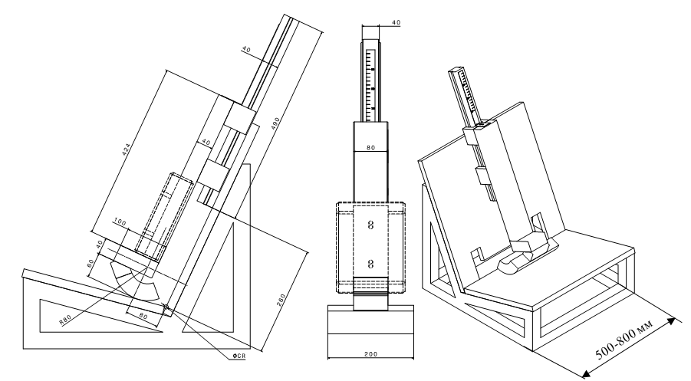

mm

La masse du dispositif doit être de 15 kg ± 1 kg. [toutes les dimensions sont en mm]

Étalonnage de la règle graduée

Pour l’étalonnage, la règle graduée du dispositif de mesure doit être en contact avec la surface d’appui (vue détaillée A). Elle doit alors indiquer la valeur d’étalonnage, soit 79,7 cm (vue détaillée B).

L’étalonnage de la règle graduée est fondé sur la hauteur du mannequin Hybrid III du 5e centile en position assise sur la banquette d’essai définie à l’annexe 6 du présent Règlement. Lorsque ce mannequin est assis sur la banquette, le sommet de la tête est à 77,0 cm de l’axe Cr. La hauteur nominale en position assise du mannequin est de 78,7 cm. Si l’on prend cette valeur comme référence, et si on la transpose à 80 mm du dossier de la banquette d’essai, distance à laquelle est mesurée la hauteur à laquelle l’enfant est assis, tout en tenant compte des différents angles entre le dossier, le plan horizontal et la position de la tête, la valeur d’étalonnage à utiliser est donc de 79,7 cm.

|  |  |
| --- | --- |
| Règle indiquant la hauteur à laquelle l’enfant est assis | **78,7 cm**  Vue détaillée B |
| Vue détaillée B |
| Vue détaillée A |

… ».

*Annexe 27,* lire :

« Annexe 27

Liste des renseignements à fournir au minimum   
dans le procès-verbal d’essai joint à la demande d’homologation de type

On trouvera énumérés dans la présente annexe les renseignements qui doivent figurer au minimum dans le procès-verbal d’essai joint à la demande d’une nouvelle homologation de type. Pour l’extension d’une homologation, seuls les renseignements relatifs aux modifications apportées au système amélioré de retenue pour enfants doivent être fournis.

La manière dont ces renseignements sont présentés dans la demande d’homologation est laissée au choix du service technique, qui peut modifier leur mise en page, leur mise en forme et leur ordre de présentation.

... ».

1. \* Conformément au programme de travail du Comité des transports intérieurs pour 2022 tel qu’il figure dans le projet de budget-programme pour 2022 (A/76/6 (Sect. 20), par. 20.76), le Forum mondial a pour mission d’élaborer, d’harmoniser et de mettre à jour les Règlements ONU en vue d’améliorer les caractéristiques fonctionnelles des véhicules. Le présent document est soumis en vertu de ce mandat. [↑](#footnote-ref-2)
2. 3 Référentiel anthropométrique de la population française, tome 3 : Résultats statistiques pour les enfants de 0 à 17 ans, appliqués aux équipements et accessoires pour enfants. IFTH, Cholet (France), p. 525. [↑](#footnote-ref-3)